Mit dem Fahrrad auf die neue Autobahnbrücke

Wo geht's rechtsrheinisch auf die Brücke?
Mit dem Rad oder zu Fuß erreichen Sie die neue Brücke auf der Leverkusener Seite vom Neulandpark kommend (in Richtung Westring), wenn Sie sich rechts halten und weiter die Rheinbrücken ansteuern. Auf der nördlichen Seite der Rheinbrücke erreichen Sie dann die Rampe des Rad- und Gehwegs, der auf das neue Bauwerk führt.
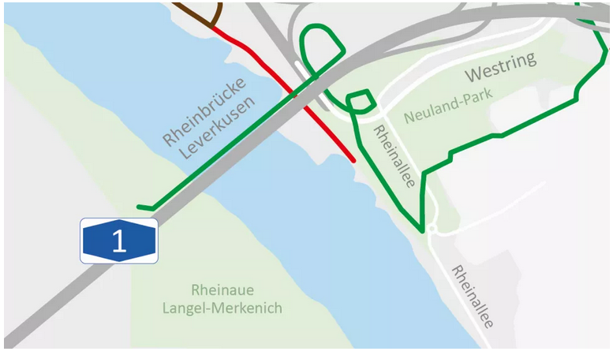
Einschränkungen während der Bauzeit
Der Rad-/ Gehweg unterhalb der Rheinbrücke auf Leverkusener Seite, der am Rhein entlangführt und Wiesdorf und Rheindorf verbindet, ist in der aktuellen Bauphase und den weiteren Bauphasen bis zur Gesamtfertigstellung der Rheinbrücke Leverkusen (voraussichtlich Ende 2027) gesperrt. Eine Umleitung über Leverkusen-Bürrig (siehe Plan) ist ausgeschildert. Siehe nebenstehenden Plan auf Seite 30
Entlang der Radwegumleitung sind von Rheindorf kommend sowie von Wiesdorf kommend Beschilderungen und Infotafeln aufgestellt, die die einzelnen Umleitungswege während der verschiedenen Bauphasen aufzeigen.

Die aktuelle Umleitung des Radwegs zwischen Rheindorf und Wiesdorf, die parallel zum Westring „einen großen Bogen“ macht, bleibt zunächst noch bestehen.

In der nächsten Bauphase wird Ihr Weg von Süden nach Norden kürzer. Denn dann wird eine provisorische Verbindung die zusätzlichen Umleitungskilometer zwischen Rheindorf und Wiesdorf reduzieren. Hierfür muss zunächst im Kreuz Leverkusen-West das Rampenbauwerk K35 fertiggestellt sein.

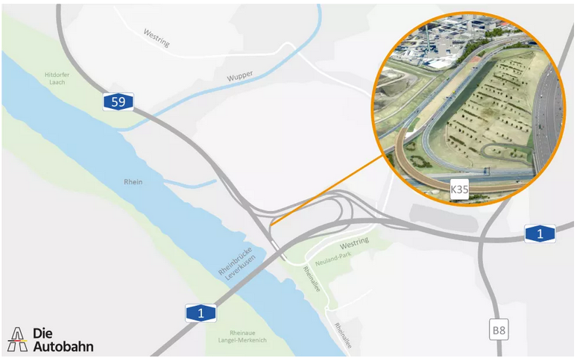

Wenn Sie beispielsweise vom Neuland-Park nach Hitdorf radeln/gehen möchten, gelangen Sie dann über zwei Behelfsbrücken, die die A59 nördlich überspannen, zum Rheinuferweg.

Über den genauen Fertigstellungstermin und die Umleitungstermine für den rechtsrheinischen Rad- und Fußverkehr informieren wir Sie über die bekannten Kanäle (A-bei-Lev.de, Website der Autobahn GmbH, der Stadt Leverkusen und des ADFC, Presseveröffentlichungen).

Umleitungen während des Abrisses der alten Brücke und dem Bau der neuen Brücke
Während der Abbrucharbeiten der Bestandsbrücke sowie für den Neubau des südlichen Teilbauwerks kommt es zeitweise zu einer Sperrung des Rad-/ Gehwegverkehrs, der sich unterhalb der Brücken befindet – in dem Bereich, in dem man parallel zur A59 fährt. Während dieser punktuellen, kurzzeitigen Sperrung ist es nicht möglich, in Richtung Köln fahrend/gehend die nördliche neue Rheinbrücke direkt anzusteuern. Die ausgeschilderte Umleitung führt in dieser Zeit über den Westring.

Auch dieser Zeitraum wird noch im Rahmen der weiteren Bauplanung festgelegt.

Neuerungen im Überblick:
■ Per Rad und zu Fuß überqueren Sie den Rhein in Zukunft (bis Ende 2027) auf der neuen Brücke im Begegnungsverkehr. Dies ersetzt die bisherige Rad- und Gehwegführung, die seit 2018 auf der Bestandsbrücke galt.
■ Der neue Rad- und Gehweg ist mit 3,25 m breit genug, damit man in beide Richtungen bequem und sicher auf der Brücke aneinander vorbeiradeln kann.
■ Rechtsrheinisch: Der seit 2018 gesperrte Rad-/ Gehweg entlang des Rheins, der Rheindorf und Wiesdorf verbindet, bleibt zunächst gesperrt. Die Umleitung ist ausgeschildert.
■ Voraussichtlich ab dem 3. Quartal 2024 wird der Rheinuferweg provisorisch über zwei Behelfsbrücken im Kreuz Leverkusen-West zu erreichen sein.

3382 Zeichen [19.02.2024]

